Министерство науки и высшего образования Российской Федерации
Федеральное государственное бюджетное образовательное учреждение
высшего образования
«Российский экономический университет имени Г.В. Плеханова»
Высшая школа кибертехнологий математики и статистики

Кафедра: Прикладной информатики и информационной безопасности
Направление: Прикладная информатика
Уровень: Бакалавр
Дисциплина: Структуры данных и алгоритмы

Лабораторная работа 11_12 на тему:
«Тема 2.4-2.5. Алгоритмы. Рекурсивные алгоритмы. Комбинаторные алгоритмы.»

Выполнил:
студент 1 курса группы 15.27Д-ПИ03/25б
Соломатин И. П.

Москва, 2025 г.

Практические задания (по вариантам)
Задание 1: Базовые рекурсивные функции.
Вариант 1. Напишите рекурсивную функцию для вычисления суммы цифр числа.
1. Определение алгоритма:
Рекурсивная функция, которая вычисляет сумму цифр целого числа путем последовательного отделения последней цифры и рекурсивного сложения.
2. Пример кода для соответствующего алгоритма (Python):
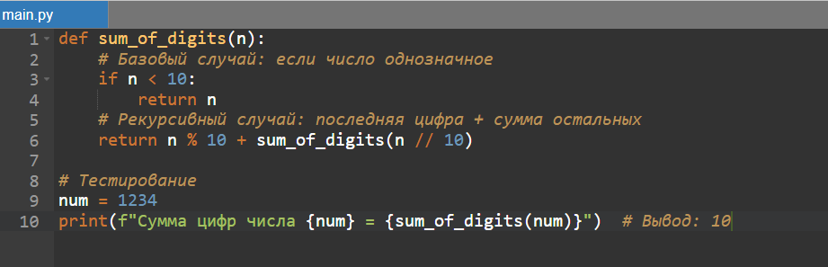
3. Результаты работы предложенного кода из консоли в онлайн-IDE системах:
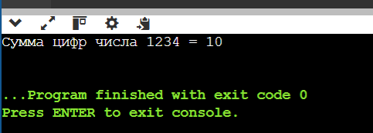
4. Объяснение работы алгоритма:
- Базовый случай: Если число меньше 10, возвращаем само число.
- Рекурсивный случай:
  - n % 10 — получаем последнюю цифру числа.
  - n // 10 — удаляем последнюю цифру.
  - Рекурсивно вызываем функцию для оставшейся части.
5. Оценка временной сложности алгоритма:
O(d), где d — количество цифр в числе.
6. Краткое объяснение оценки временной сложности алгоритма:
- Каждая рекурсивная call обрабатывает ровно одну цифру числа
- Количество рекурсивных вызовов равно количеству цифр в исходном числе
- На каждом шаге выполняются только константные операции:
  - n % 10 — получение последней цифры (O(1))
  - n // 10 — удаление последней цифры (O(1))
  - Сложение (O(1))
Задание 2: Работа со строками.
Вариант 4. Реализуйте рекурсивную функцию для переворота строки.

1. Определение алгоритма:
Рекурсивная функция, которая переворачивает строку, перемещая первый символ в конец и рекурсивно обрабатывая оставшуюся часть.
2. Пример кода для соответствующего алгоритма (Python):
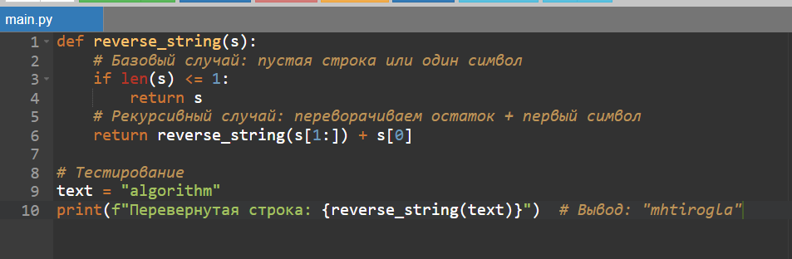
3. Результаты работы предложенного кода из консоли в онлайн-IDE системах:
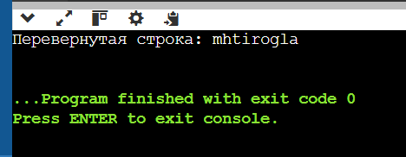
4. Объяснение работы алгоритма:
- Базовый случай: Если длина строки ≤ 1, возвращаем строку.
- Рекурсивный случай:
  - s[1:] — подстрока без первого символа.
  - s[0] — первый символ, который перемещается в конец.
5. Оценка временной сложности алгоритма: O(n²).
6. Краткое объяснение оценки временной сложности алгоритма:
На каждом шаге создается новая строка длиной n-1, что приводит к квадратичной сложности.
Задание 3: Работа с массивами
Вариант 9. Создайте рекурсивную функцию для проверки, отсортирован ли массив.
1. Определение алгоритма:
Рекурсивная функция, которая проверяет, отсортирован ли массив, сравнивая соседние элементы и рекурсивно проверяя оставшуюся часть.
2. Пример кода для соответствующего алгоритма(Python):
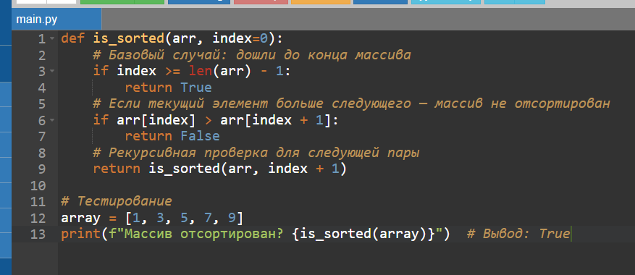
3. Результаты работы предложенного кода из консоли в онлайн-IDE системах:
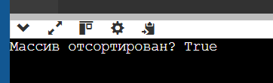
4. Объяснение работы алгоритма:
- Базовый случай: Если индекс достиг конца массива, возвращаем True.
- Проверка порядка: Если arr[index] > arr[index + 1], возвращаем False.
- Рекурсивный вызов: Переходим к следующей паре элементов.
5. Оценка временной сложности алгоритма:
O(n).
6. Краткое объяснение оценки временной сложности алгоритма:
Каждый элемент проверяется ровно один раз.
Задание 4: Комбинаторные задачи.
Вариант 11. Напишите функцию для генерации всех перестановок строки.
1. Определение алгоритма:
Рекурсивный алгоритм с backtracking, который генерирует все перестановки строки, фиксируя по одному символу и переставляя остальные.
2. Пример кода для соответствующего алгоритма(Python):
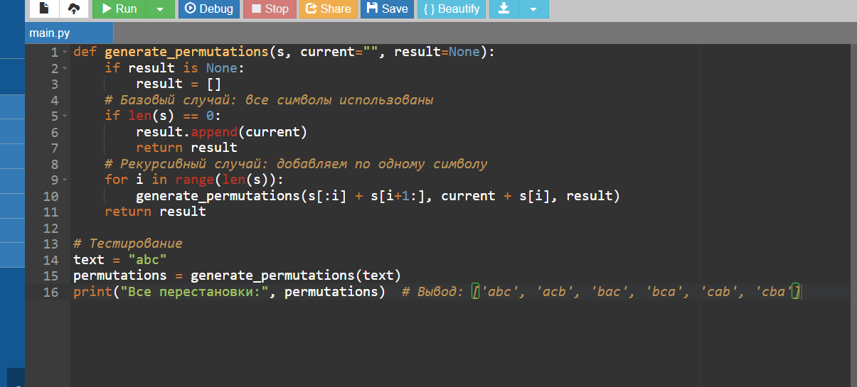
3. Результаты работы предложенного кода из консоли в онлайн-IDE системах:
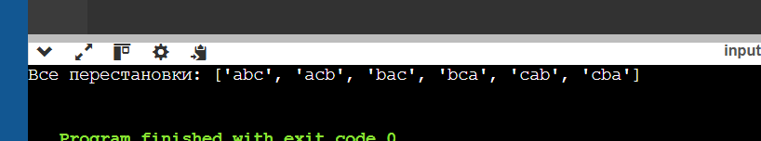
4. Объяснение работы алгоритма:
- Базовый случай: Когда строка s пуста, сохраняем текущую перестановку.
- Рекурсивный случай:
  - s[:i] + s[i+1:] — строка без i-го символа.
  - current + s[i] — добавляем символ к текущей перестановке.
5. Оценка временной сложности алгоритма:
O(n!).
6. Краткое объяснение оценки временной сложности алгоритма:
Количество перестановок для n символов равно n!.
Задание 5: Backtracking.
Вариант 15. Напишите программу для генерации всех путей в лабиринте размером 5×5.
1. Определение алгоритма:
Backtracking-алгоритм, который находит все пути от старта (0,0) до финиша (4,4) в лабиринте, двигаясь только вправо и вниз.
2. Пример кода для соответствующего алгоритма(Python):
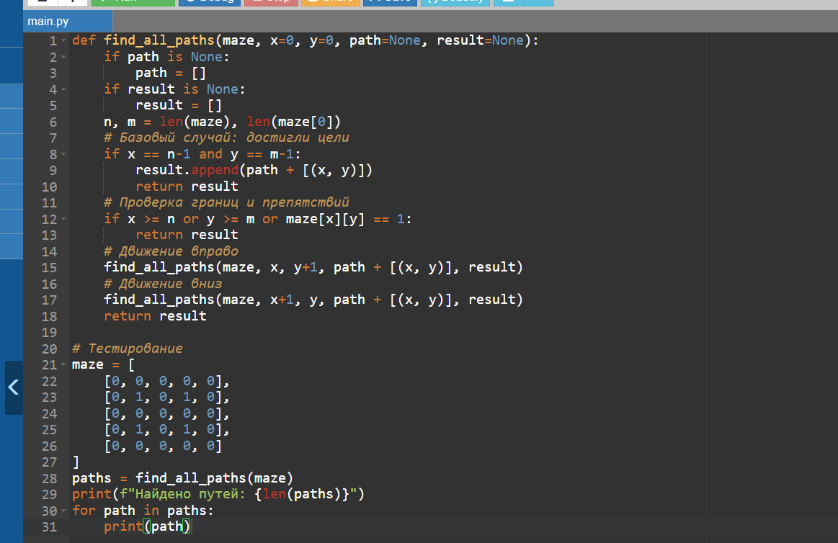
3. Результаты работы предложенного кода из консоли в онлайн-IDE системах:
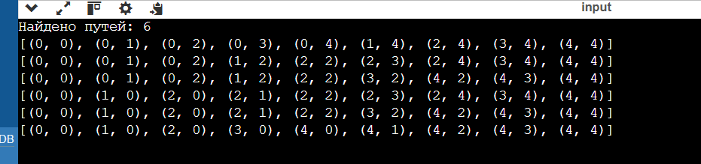
4. Объяснение работы алгоритма:
- Базовый случай: При достижении (4,4) сохраняем путь.
- Проверка валидности: Координаты в пределах лабиринта и нет препятствия (1).
- Рекурсивные вызовы: Движение вправо (y+1) и вниз (x+1).
5. Оценка временной сложности алгоритма:
O(2^(n+m)).
6. Краткое объяснение оценки временной сложности алгоритма:
В худшем случае алгоритм исследует все возможные пути длиной n+m.
Задание 6: Деревья и графы.
Вариант 18. Реализуйте DFS для графа с выводом времени входа и выхода для каждой вершины.
1. Определение алгоритма:
Рекурсивный обход графа в глубину (DFS) с записью времени входа и выхода для каждой вершины.
2. Пример кода для соответствующего алгоритма(Python):
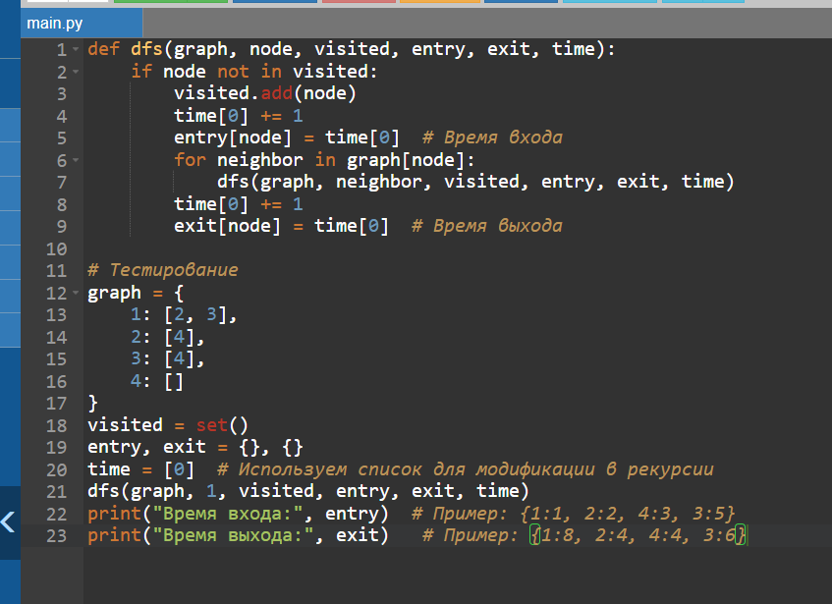
3. Результаты работы предложенного кода из консоли в онлайн-IDE системах:
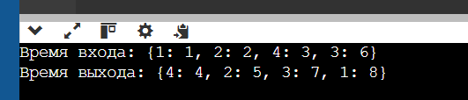
4. Объяснение работы алгоритма:
- Помечаем вершину как посещенную.
- Увеличиваем время: Записываем время входа.
- Рекурсивно обрабатываем соседей.
- После обработки соседей: Записываем время выхода.
5. Оценка временной сложности алгоритма:
O(V + E).
6. Краткое объяснение оценки временной сложности алгоритма:
Каждая вершина и ребро обрабатываются один раз.

